SOLICITO: Constancia de Egresado Programa de estudios de Enfermería Técnica

DIRECTOR GENERAL DEL I.E.S.T.P. “MARCO”

Yo, MIRELLA SHADYRA RIVAS LUJAN con DNI Nº 71348004, domiciliado en el Jr. Grau Nº 342 – Tunan Marca - Jauja, con celular 953170654, correo electrónico mirellarivaslujand@gmail.com. Ante usted respetuosamente me presento y expongo:

Que habiendo estudiado los años 2023, 2024 y 2025 en la Carrera Profesional de ENFERMERIA TECNICA, y deseando continuar con los tramites de titulación, solicito ordene a quien corresponda la expedición de CONSTANCIA DE EGRESADO, para lo cual adjunto los requisitos correspondientes.

POR LO TANTO:
Suplico a usted señor Director acceder a mi solicitud por ser de justicia.

ANEXO
- Certificados de Estudios
- Constancias de experiencias formativas
- Recibo de pago Nª 002769

Marco, 11 de marzo de 2026
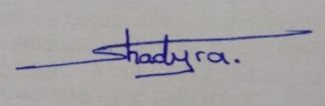
MIRELLA SHADYRA RIVAS LUJAN DNI Nº 71348004

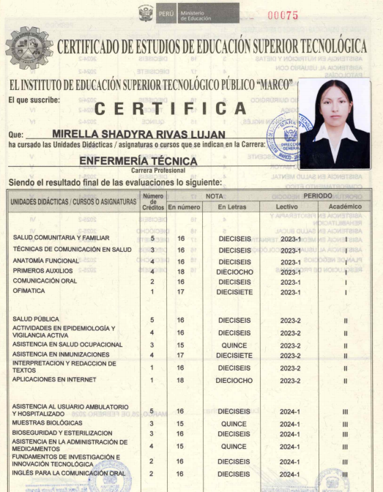

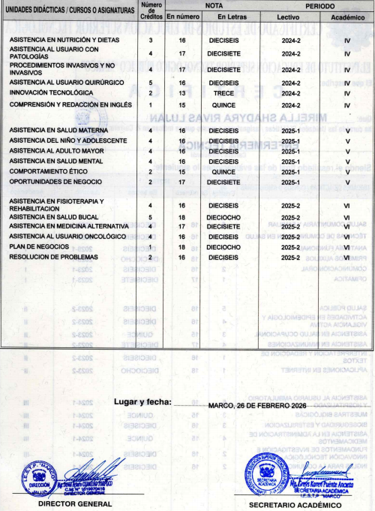

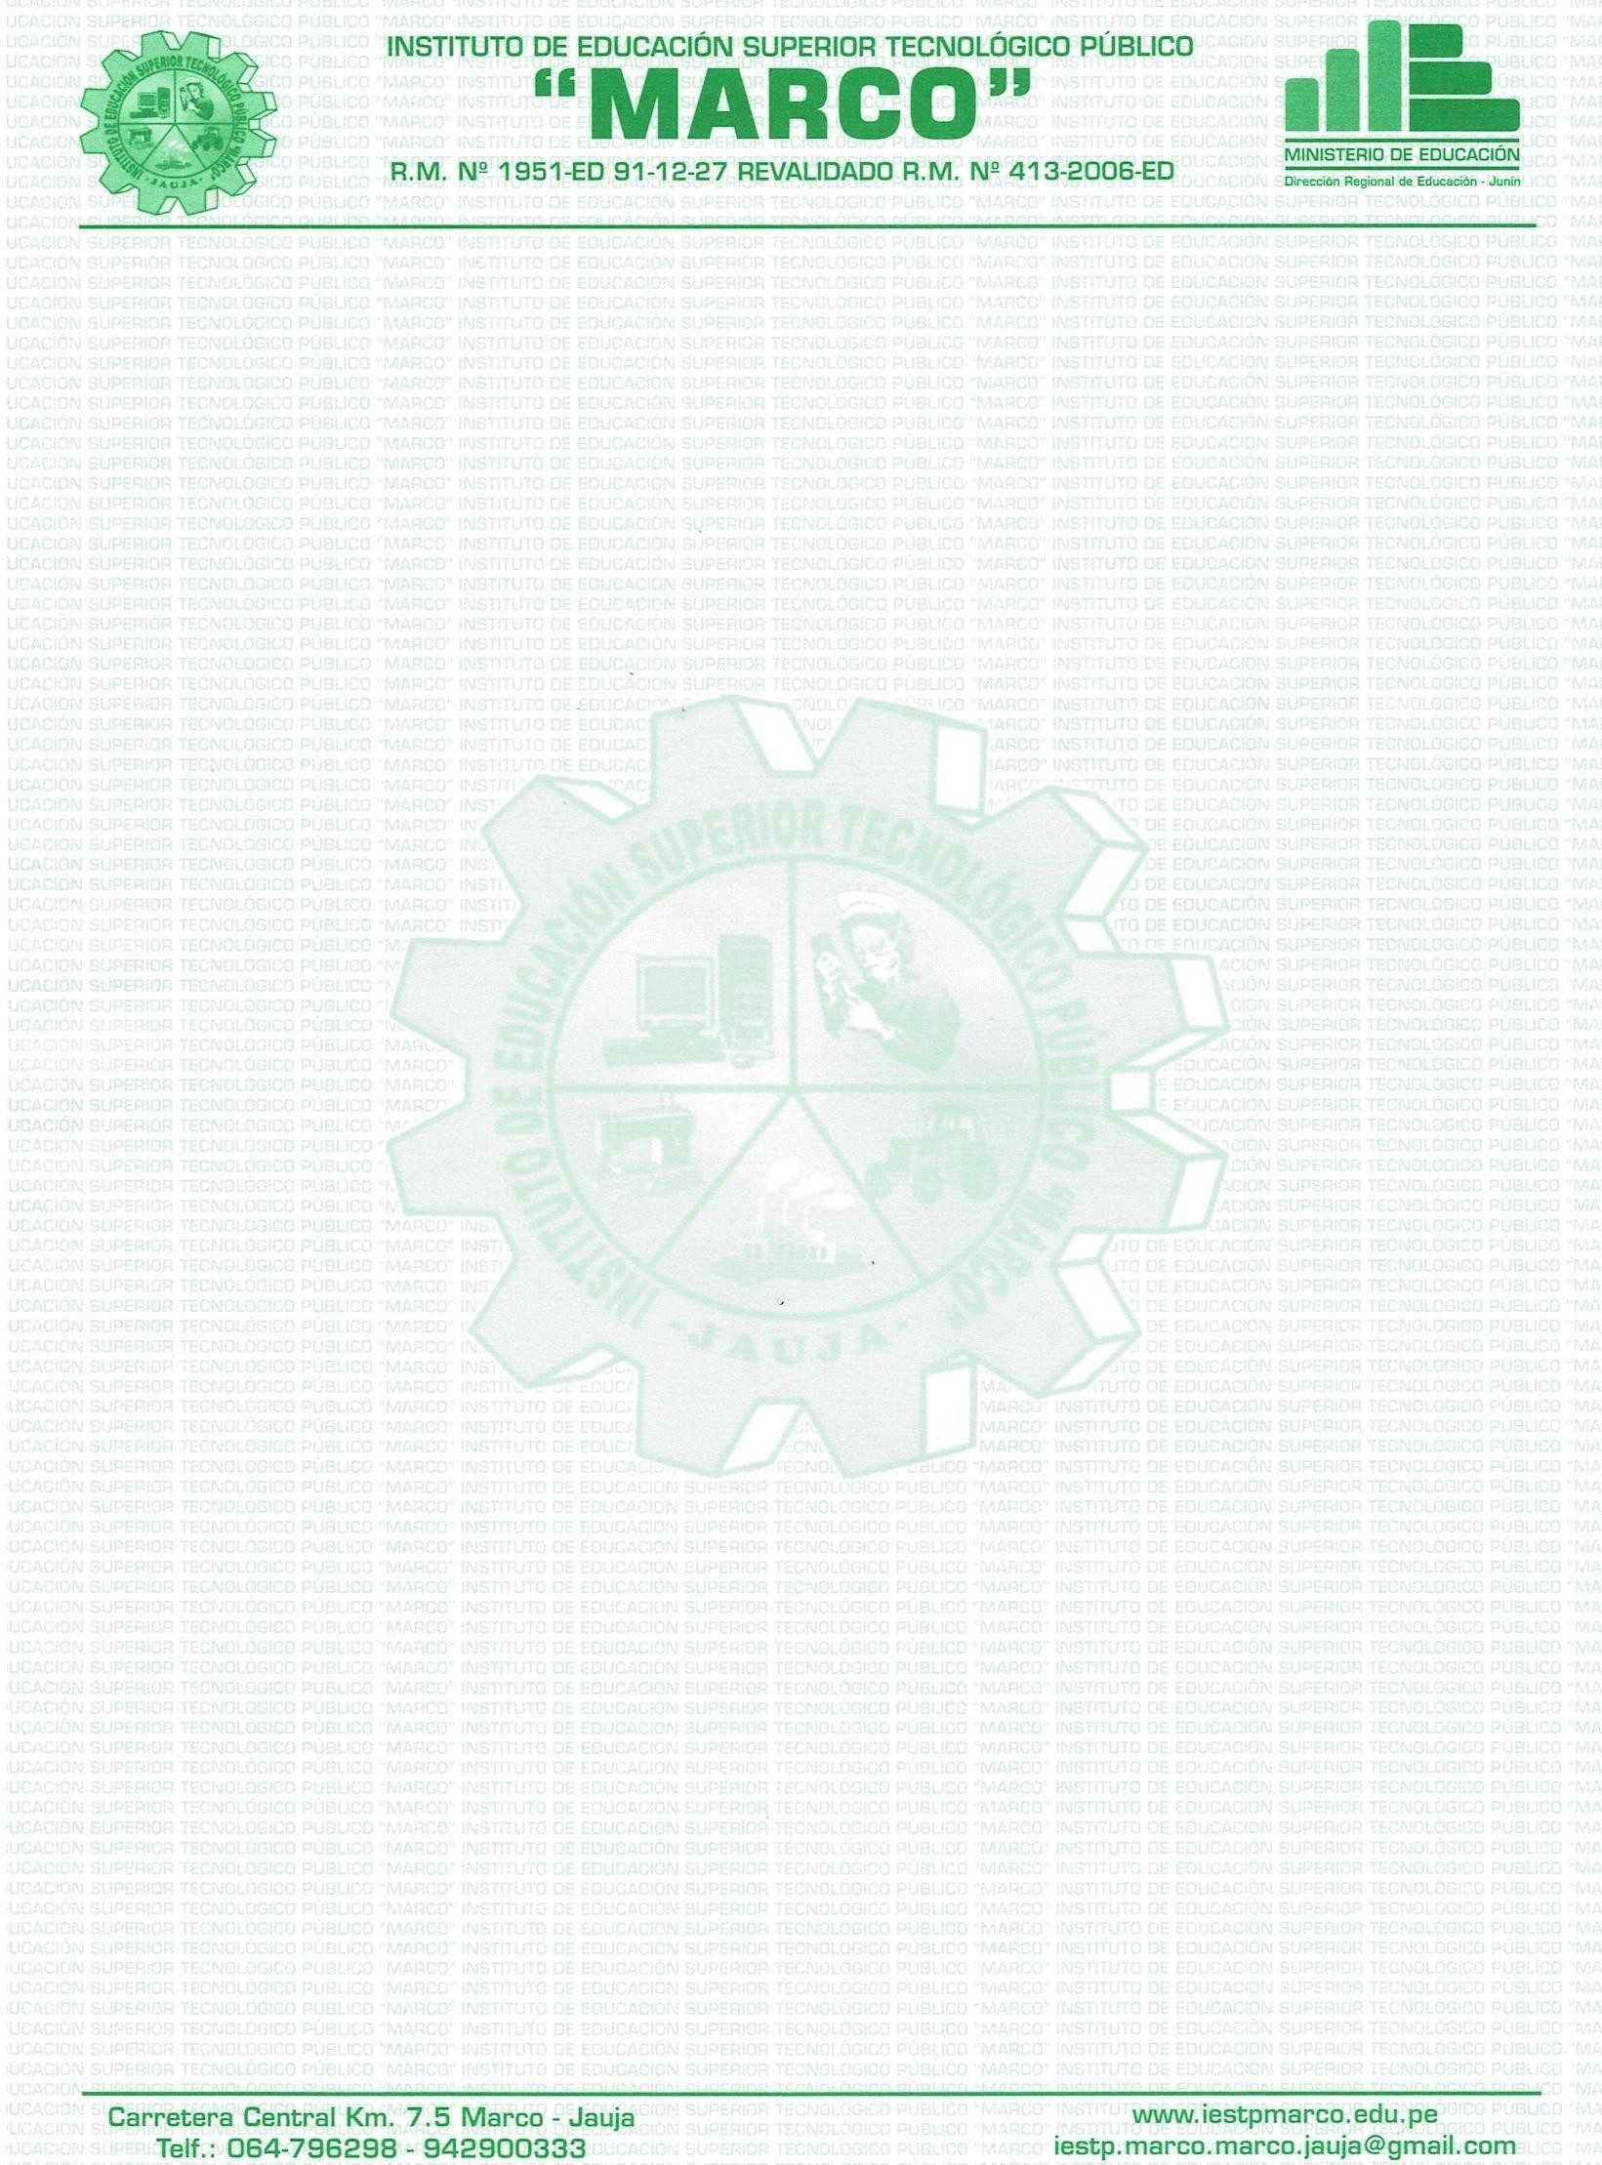


“AÑO DE LA RECUPERACIÓN Y CONSOLIDACIÓN DE LA ECONOMÍA PERUANA”

LA QUE SUSCRIBE, COORDINADORA DEL AREA ACADEMICA DEL PROGRAMA DE ESTUDIOS DE ENFERMERIA TECNICA, DEL INSTITUTO DE EDUCACION SUPERIOR TECNOLOGICO PUBLICO “MARCO”, OTORGA LA PRESENTE:

CONSTANCIA DE EXPERIENCIAS FORMATIVAS EN SITUACIONES REALES DE TRABAJO
A Dona: Mirella Shadyra, RIVAS LUJAN; estudiante del Programa de Estudios de ENFERMERIA TECNICA, quien ha cumplido satisfactoriamente con sus EXPERIENCIAS FORMATIVAS EN SITUACIONES REALES DE TRABAJO, las mismas que han sido realizadas de acuerdo al Reglamento vigente en los siguientes M6dulos:

ETAPAS | INSTITUCIONES | PERIODO | PROMEDIO | CONDICION | HORAS
MODULO I: SERVICIOS EN ATENCION PRIMARIA DE  SALUD | - C.S” YAUYOS” −  JAUJA | 13.11.2023  Al 15.12.2023 | 17 | APROBADO | 144
MODULO II: SERVICIOS ASISTENCIALES BASICOS DE  SALUD | - HOSPITAL “RDCQ  DAC”- HYO | 01.10.2024  Al 31.10.2024 | 16 | APROBADO | 180
MODULO III: SERVICIOS DE ATENCION INTEGRAL Y ENFERMERIA  ESPECIALIZADA | - HOSPITAL “RDCQ  DAC”- HYO | 04.08. 2025  Al 29.08.2025 | 16 | APROBADO | 180
PROMEDIO |  |  | 16 | APROBADO | 504

Se expide la presente a solicitud de la interesada para los fines que crea conveniente.

Marco, 30 de diciembre del 2025

